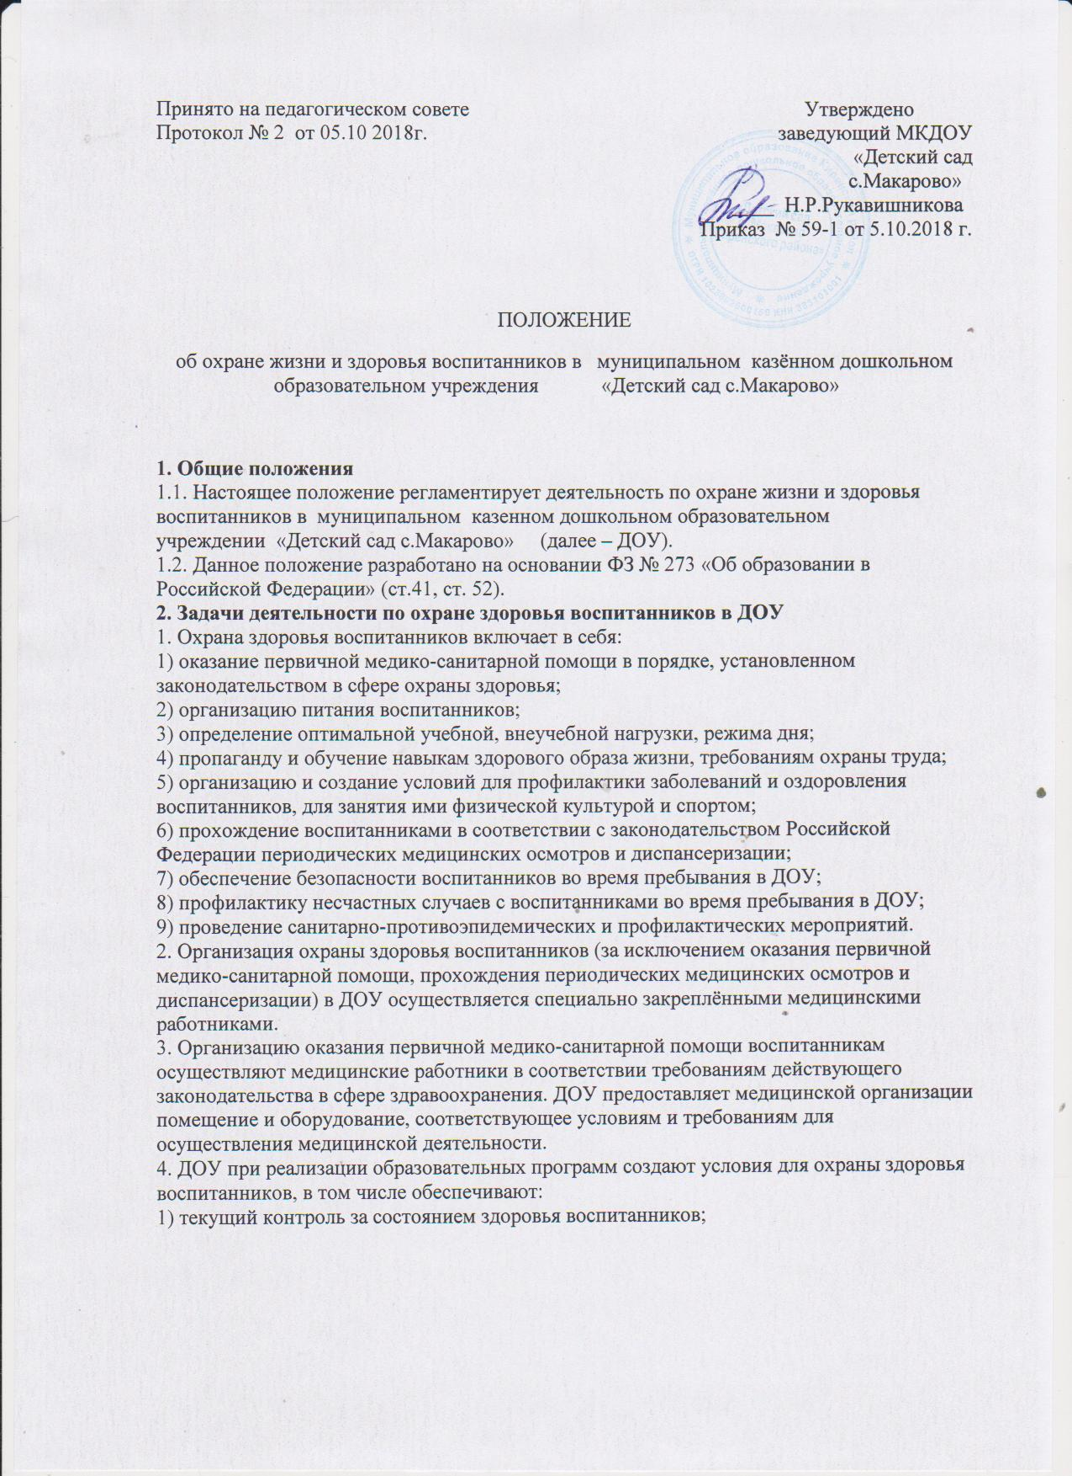

2) проведение санитарно-гигиенических, профилактических и оздоровительных мероприятий, обучение и воспитание в сфере охраны здоровья граждан в Российской Федерации;
3) соблюдение государственных санитарно-эпидемиологических правил и нормативов;
4) расследование и учет несчастных случаев с воспитанниками во время пребывания в ДОУ в порядке, установленном федеральным органом исполнительной власти, осуществляющим функции по выработке государственной политики и нормативно-правовому регулированию в сфере образования, по согласованию с федеральным органом исполнительной власти, осуществляющим функции по выработке государственной политики и нормативно-правовому регулированию в сфере здравоохранения.
3.Функции медицинского персонала
3.1. Право на занятие должностей медицинских работников имеют лица, отвечающие квалификационным требованиям, указанным в квалификационных справочниках, и (или) профессиональным стандартам.
3.2. Права, обязанности и ответственность медицинских работников устанавливаются законодательством Российской Федерации, уставом, правилами внутреннего трудового распорядка и иными локальными нормативными актами, настоящим Положением, должностными инструкциями и трудовыми договорами.
3.3. Медицинский персонал, осуществляющий организацию охраны здоровья воспитанников ДОУ, выполняет следующие функции:
3.3.1. Разрабатывает:
· план организационно-медицинской работы с учетом эффективных оздоровительных технологий и рекомендаций современной медицинской науки;
· план профилактической и оздоровительной работы, включающий мероприятия по предупреждению заболеваний, сохранению и укреплению здоровья детей;
· памятки по организации режима дня, режима двигательной активности.
3.3.2. Составляет:
· график проведения вакцинации;
· график контроля выполнения работниками санитарно-эпидемиологического режима.
3.3.3. Осуществляет:
· динамическое медицинское наблюдение за физическим развитием и ростом детей;
· антропометрические измерения воспитанников;
· распределение детей на медицинские группы;
· медицинский осмотр и иммунопрофилактику (совместно с врачом-педиатром);
· оказание первой медицинской помощи при возникновении несчастных случаев;
· наблюдение за самочувствием и физическим состоянием детей после прививок и на физкультурных занятиях;
· дифференциацию детей по группам для занятий физической культурой в целях профилактики и коррекции имеющихся нарушений;
· выявление заболевших детей, своевременную их изоляцию;
· информирование администрации и педагогов ДОУ о состоянии здоровья детей, рекомендуемом режиме для воспитанников с отклонениями в состоянии здоровья, заболеваниях острыми инфекциями, гриппом, энтеробиозом и т. д.;
· информирование территориальных учреждений здравоохранения и Роспотребнадзора о случаях инфекционных и паразитарных заболеваний среди воспитанников и работников ДОУ в течение двух часов после установления диагноза.
3.3.4. Проводит:
· консультации по вопросам физического развития и оздоровления детей;
· консультационно-просветительскую работу с педагогами, родителями (или законными представителями) по вопросам физического развития детей, воспитания здорового образа жизни, профилактики инфекционных заболеваний, адаптации детей;
· мероприятия по профилактике и предупреждению заболеваний;
· работу с воспитанниками и работниками ДОУ по формированию здорового образа жизни.
3.3. 5. Участвует:
· педагогических совещаниях по вопросам оздоровления и закаливания детей.
3.3. 6. Контролирует:
· режим физических нагрузок детей с учетом их возрастных и индивидуальных возможностей;
· двигательную активность детей на физкультурных занятиях и в течение дня;
· организацию и проведение закаливающих мероприятий;
· качество организации питания детей;
· санитарно-гигиенические условия осуществления образовательного процесса;
· соблюдение правил личной гигиены детьми и работниками ДОУ, соблюдение обслуживающим и техническим персоналом санитарно-эпидемиологического режима;
· ведение работниками ДОУ установленной документации в пределах своих полномочий.
3.3.7. Оформляет и ведет следующие документы:
- План организационной работы по охране здоровья воспитанников на год, месяц.
- План профилактической и оздоровительной работы.
- Журналы и графики в соответствии с номенклатурой дел по медицинской работе.
- Медицинские карты детей.
- Отчеты о медицинском обслуживании детей за календарный, учебный год.
- Справки, акты по итогам проверок, контроля.
4. Заключительные положения
4.1. Настоящее положение вступает в действие с момента утверждения и издания приказа заведующей ДОУ.
4.2. Изменения и дополнения вносятся в Положение по мере необходимости и подлежат утверждению заведующей ДОУ.

